Plan de Gestión del Proyecto

1.6 Plan de Gestión del Proyecto
Plan integrado de Kronos AI: alcance y control de cambios, cronograma, costos, recursos humanos y materiales, comunicaciones, calidad, riesgos, seguimiento y control.
Control del documento
Documento | Plan de Gestión del Proyecto
Grupo | Gestión y Planificación de Proyectos
Proyecto | Kronos AI - SOAR con clasificación asistida por IA bajo control determinista
Versión | 1.0
Fecha | 16-10-2026
Responsable | Equipo Kronos AI
Redacción | Equipo Kronos AI.
Revisor | Nicolás Zamora
Estado | Disponible
Base bibliográfica | Pantaleo y Rinaudo, cap. 18, caps. 19 y 21, 5.9 y 5.10
Historial de versiones
Versión | Fecha | Autor | Cambios
1.0 | 16-10-2026 | Equipo Kronos AI | Primera versión para la entrega del 16-10-2026

Índice
1. Propósito y alcance 4
2. Gestión del alcance 4
2.1 Enunciado del alcance 4
2.2 Exclusiones 4
2.3 Control de cambios 5
3. Gestión del cronograma 6
4. Gestión de costos 6
5. Gestión de recursos 7
5.1 Recursos humanos 7
5.2 Recursos materiales y servicios 7
6. Gestión de las comunicaciones 8
7. Gestión de la calidad 8
8. Gestión de los riesgos 8
9. Seguimiento y control 9
9.1 Qué se controla 9
9.2 Señales de alerta y contingencia 9
9.3 Informe de avance 9
Referencias 10

1. Propósito y alcance
Este plan reúne en un solo lugar cómo se gestiona Kronos AI: qué se hace, cuándo, con qué recursos, cuánto cuesta, cómo se comunica el equipo y cómo se controla el avance. Resume y remite a los documentos que desarrollan cada tema.
Tema | Documento
Contexto y viabilidad | 1.1 Análisis Estratégico
Inicio formal | 1.2 Acta de Constitución
Cronograma | 1.3 Carta Gantt
Metodología | 1.4 Metodología Scrum
Desglose del trabajo | 1.7 WBS (EDT) y RBS
Responsabilidades | 1.8 Matriz RACI
Riesgos de gestión | 1.9 Registro de Riesgos del Proyecto
Calidad | 6.1 Plan de Calidad
Costos de infraestructura | 3.2 Arquitectura de Infraestructura Cloud y Continuidad

2. Gestión del alcance

2.1 Enunciado del alcance
Kronos AI entrega un SOAR con clasificación asistida por IA bajo control determinista, como servicio en la nube, con ocho componentes (SOAR-COLLECT, DETECT, CLASSIFY, VALIDATE, EXECUTE, AUDIT, NOTIFY y CONSOLE), un catálogo de 25 medidas en 4 niveles de autonomía, un laboratorio con dos arquetipos de equipo y un piloto en una farmacia.

2.2 Exclusiones
Datos de pacientes; infraestructura del cliente (directorio, proxy, licencias, puertos entrantes); equipos sin agente; Active Directory, EDR y firewall perimetral; modo de simulación en producción; alta disponibilidad. El detalle está en el documento 1.2.

2.3 Control de cambios
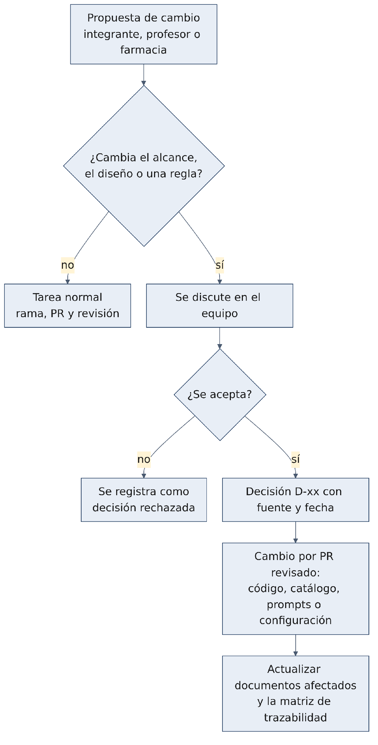

Reglas:
- Todo cambio de código, catálogo, prompts o configuración entra por pull request revisado por otro integrante (R2).
- Toda decisión de alcance o diseño se registra como D-xx con su fuente y su estado. Al 15-10-2026 el registro llega hasta la decisión D-46.
- Un cambio de alcance mayor se valida con el profesor guía. Ejemplo: el replanteamiento del 25-09-2026, que llevó el proyecto del laboratorio a la nube.

3. Gestión del cronograma
El cronograma usa seis sprints de unas dos semanas, con fechas fijas y alcance ajustable (detalle en el documento 1.3).
Fecha | Hito | Estado
16-10-2026 | Entrega de documentos | Pendiente
19-10-2026 | Consola en la nube por NetBird, base migrada y respaldo diario funcionando | Pendiente
07-11-2026 | Punto de no retorno: un ticket ejecutado solo contra un equipo real | Informado
Por definir | Instalación en la farmacia | Por confirmar
01-12-2026 | Fin de la carta Gantt | Verificado
01 al 09-12-2026 | Cierre académico | Informado

4. Gestión de costos
Partida | Costo | Quién paga | Fuente
Servidor Cloud VDS XL de Contabo | 94,40 al mes con IVA (precio público; la página no muestra la moneda) o 118 € al mes (VPSBenchmarks) | Profesor guía | Página de precios de Contabo y VPSBenchmarks, 15-10-2026
Monto real facturado | Por Confirmar | Profesor guía | -
Software: Wazuh, Ollama, qwen2.5:7b, PostgreSQL, Python, FastAPI, Docker | 0 | - | Software libre
Telegram (API de bots) | 0 | - | -
NetBird | Por Confirmar | - | -
Dominio propio | Por Confirmar | - | -
Horas del equipo | - | Equipo | -
Equipos personales (notebook con el laboratorio, PC de escritorio) | Ya disponibles | Integrantes | -

5. Gestión de recursos

5.1 Recursos humanos
Persona | Rol | Capa | Dedicación
Nicolás Zamora | Integrante | Detección e infraestructura | -
Rodrigo Riveros | Integrante | Persistencia y ejecución | -
Patricio González | Integrante | Decisión y medición | -
Ceferino Aníbal Sotelo Becerra | Profesor guía | Revisión y provisión del servidor | -

5.2 Recursos materiales y servicios
Recurso | Uso | Responsable
SOAR-CORE-01 (16 vCPU, 64 GB, 480 GB NVMe, Francia) | Plataforma completa | Nicolás
Notebook de Nicolás | Laboratorio: EP-WKS-01 y EP-SRV-01 en máquinas virtuales | Nicolás
PC de escritorio de Nicolás | Copia de respaldo fuera del servidor (D-26) | Nicolás
PC de cada integrante con Docker Desktop | Desarrollo y pruebas | Cada uno
GitHub (organización soarai2026) | Repositorio, PR y CI | Rodrigo
Contabo | Proveedor del servidor | Nicolás y profesor
NetBird | Red privada del equipo | Nicolás
Telegram | Avisos y aprobaciones | Rodrigo

6. Gestión de las comunicaciones
Qué | Quién | A quién | Medio | Frecuencia
Avance diario | Cada integrante | Equipo | Push diario a su rama | Diaria
Tareas pendientes | Cada integrante | Sí mismo y equipo | Sesiones con el asistente de IA sobre «Tareas por integrante» | Cada sesión
Registro de una jornada relevante | Integrante que trabajó | Equipo | Registro de trabajo KRO-LOG-<iniciales>-<AAAA-MM-DD> en docs/registro/ | Por jornada relevante
Cambio de código | Autor | Revisor | Pull request en GitHub | Por tarea
Decisiones | Equipo | Todos | Registro de decisiones D-xx | Al decidir
Avisos de la plataforma | SOAR-NOTIFY | Equipo | Grupo de Telegram | Por evento
Avance del proyecto | Equipo | Profesor guía | Reuniones de revisión | -
Entregas académicas | Equipo | Profesor guía y comisión | Documentos en Word | Según calendario
Relación con la farmacia | - | - | - | -
Aviso a la persona afectada (nivel 2) | Un integrante | Persona afectada | Correo, a mano (D-35) | Por medida

Reglas: ningún secreto en ningún canal; los documentos no identifican a la farmacia ni a su personal.

7. Gestión de la calidad
Resumen del documento 6.1 (Plan de Calidad): calidad ordenada por seguridad y auditabilidad antes que rendimiento; checks del CI en cada PR (gitleaks, ruff, R1 y pruebas unitarias); revisión por otro integrante; evidencia por tarea; objetivos medibles OC1 a OC11; no conformidades NC-01 a NC-05. La estrategia de pruebas está en el documento 6.2.

8. Gestión de los riesgos
Resumen del documento 1.9 (Registro de Riesgos del Proyecto). Los riesgos de gestión más altos son:
Código | Riesgo | Respuesta
R-11 | Plazos cortos y mucho trabajo pendiente antes del 07-11 | Hitos por sprint; contingencia
R-18 | Camino crítico en Nicolás | Repartir despliegue y laboratorio
R-15 | Fin del contrato del servidor el 10-12 | Decidir el destino de los datos
R-04 | PR sin revisión registrada | Aprobar en GitHub antes del merge
R-19 | Nivel 1 sin plazos de reversión | Definir los plazos en el catálogo

Los riesgos de seguridad están en el documento 5.2.

9. Seguimiento y control

9.1 Qué se controla
Indicador | Cómo se mide | Frecuencia
Hito del sprint | Cumplido o no, con evidencia | Cierre de sprint
Tareas terminadas | Tareas con evidencia ÷ tareas del sprint | Semanal
PR integrados y desplegados | Conteo en GitHub y en el servidor | Semanal
PR sin revisión registrada | Conteo en GitHub | Cierre de sprint
Requerimientos M con prueba ejecutada | Matriz de trazabilidad (documento 2.4) | Cierre de sprint
Riesgos abiertos altos | Registro de riesgos | Cierre de sprint
Preguntas abiertas | Lista de pendientes | Semanal

9.2 Señales de alerta y contingencia
Señal | Umbral | Acción
Laboratorio sin alertas de punta a punta | Al cierre de S2 (19-10) | Reasignar apoyo a Nicolás
SOAR-EXECUTE sin una acción real | Al 26-10-2026 | Reducir S3 a las medidas de nivel 0 y 1
Latencia sobre 60 s con todos los servicios | En la medición de S2 o S3 | Revisar el modelo o el plazo
Ningún ticket ejecutado solo contra un equipo real | 07-11-2026 | Activar la contingencia: presentar el laboratorio local como producto de la Fase 1 y la nube como prueba de concepto

Referencias
- Equipo Kronos AI. (2026). Estimación y planificación y Seguimiento y control (documentos 04 y 08, versión 0.1, 14-10-2026).
- Equipo Kronos AI. (2026). Kronos AI - Tareas por integrante [documento interno, 14-10-2026].
- Equipo Kronos AI. (2026). Kronos AI - Replanteamiento como SaaS [documento interno, 25-09-2026].

